九上数学期末易错压轴题
【求二次函数的解析式】
一、设一般式y＝ax²＋bx＋c(a≠0)求二次函数的解析式
【例题】如图，抛物线的函数解析式是( D )
A．y＝x²－x＋2
B．y＝x²＋x＋2
C．y＝－x²－x＋2
D．y＝－x²＋x＋2
【解析】
根据题意，设二次函数的解析式为y＝ax²＋bx＋c，
∵抛物线过点(－1，0)，(0，2)，(2，0)，
∴
解得a＝－1，b＝1，c＝2，
∴这个二次函数的解析式为y＝－x²＋x＋2.

【例题】如图，二次函数y＝ax²－4x＋c的图象经过坐标原点，与x轴交于点A(－4，0)．
(1)求二次函数的解析式；
解：由已知条件得：

解得
∴此二次函数的解析式为y＝－x²－4x.
(2)在抛物线上存在点P，满足S_{△AOP}＝8，请直接写出点P的坐标．
解：∵点A的坐标为(－4，0)，∴AO＝4.
设点P的坐标为(x，h)，
则S_{△AOP}＝1/2AO·|h|＝1/2×4×|h|＝8，解得|h|＝4.
①当点P在x轴上方时，－x²－4x＝4，解得x＝－2，
∴点P的坐标为(－2，4)；
②当点P在x轴下方时，－x²－4x＝－4，
解得x₁＝－2＋2，x₂＝－2－2，
∴点P的坐标为(－2＋2，－4)或(－2－2，－4)，
综上所述，点P的坐标为(－2，4)或(－2＋2，－4)或(－2－2，－4)．

【例题】如图，抛物线经过A(－1，0)，B(5，0)，C(0，－5/2)三点．
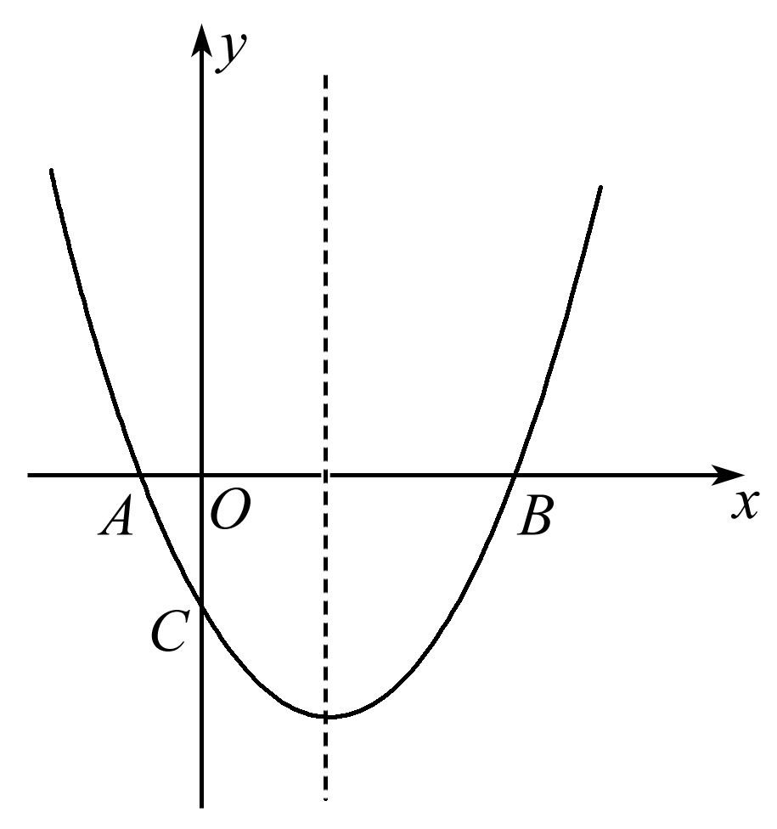
(1)求抛物线的解析式；
解：设抛物线的解析式为
y＝ax²＋bx＋c，
根据题意，得，解得，
∴抛物线的解析式为y＝1/2x²－2x－5/2；
(2)点M为x轴上一动点，在抛物线上是否存在一点N，使A，C，M，N四点构成的四边形为平行四边形？若存在，求点N的坐标；若不存在，请说明理由．
解：存在．
①当点N在x轴的下方时，如图所示，
∵四边形ACNM是平行四边形，
∴CN∥x轴，
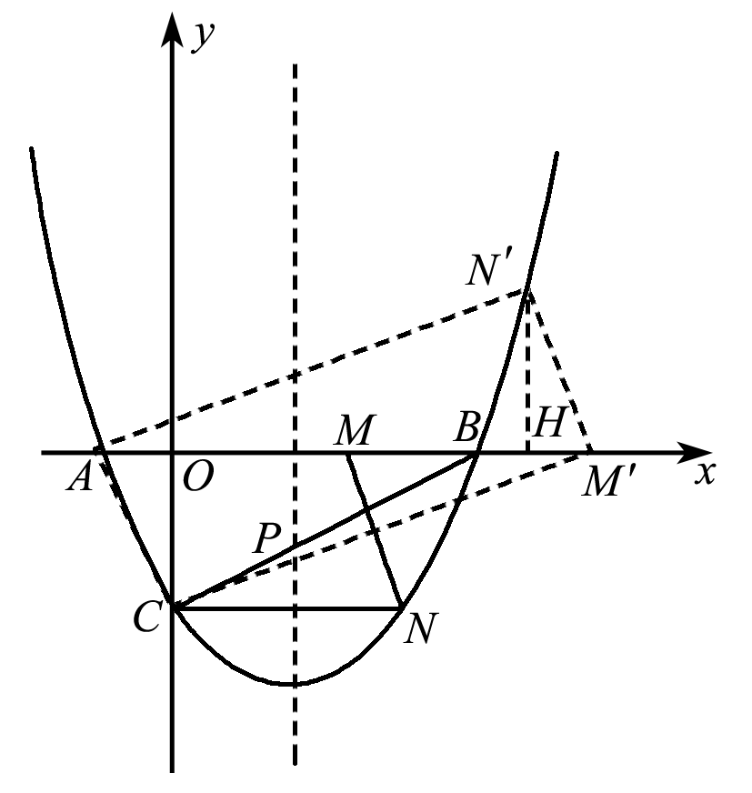
∴点C与点N关于对称轴x＝2对称，
∵C点的坐标为(0，－5/2)，
∴点N的坐标为(4，－5/2)．
②当点N′在x轴上方时，
如图所示，作N′H⊥x轴于点H，
∵四边形ACM′N′是平行四边形，
∴AC＝M′N′，∠N′M′H＝∠CAO，
∴Rt△CAO≌Rt△N′M′H，
∴N′H＝OC，
∵点C的坐标为(0，－5/2)，
∴N′H＝5/2，
即点N′的纵坐标为5/2，
∴1/2x²－2x－5/2＝5/2，
解得x₁＝2＋，x₂＝2－.
∴点N′的坐标为(2－，5/2)和(2＋，5/2)．
综上所述，满足题目条件的点N共有三个，
分别为(4，－5/2，(2－，5/2)和(2＋，5/2)

二、设顶点式y＝a(x＋m)²＋k(a≠0)求二次函数的解析式
【例题】一抛物线的形状、开口方向与y＝1/2x²－4x＋3相同，顶点坐标为(－2，1)，则此抛物线的解析式为( C )
A．y＝1/2(x－2)²＋1 B．y＝1/2(x＋2)²－1
C．y＝1/2(x＋2)²＋1 D．y＝－1/2(x＋2)²＋1
【解析】
抛物线的形状、开口方向与y＝1/2x²－4x＋3相同，
∴a＝1/2.顶点在(－2，1)，
∴抛物线的解析式是y＝1/2(x＋2)²＋1.

【例题】已知抛物线y＝x²－2x＋c的顶点在x轴上，你认为c的值应为( C )
A．－1 B．0 C．1 D．2
【解析】
根据题意得＝0，所以c＝1.
三、利用平移规律求二次函数的解析式
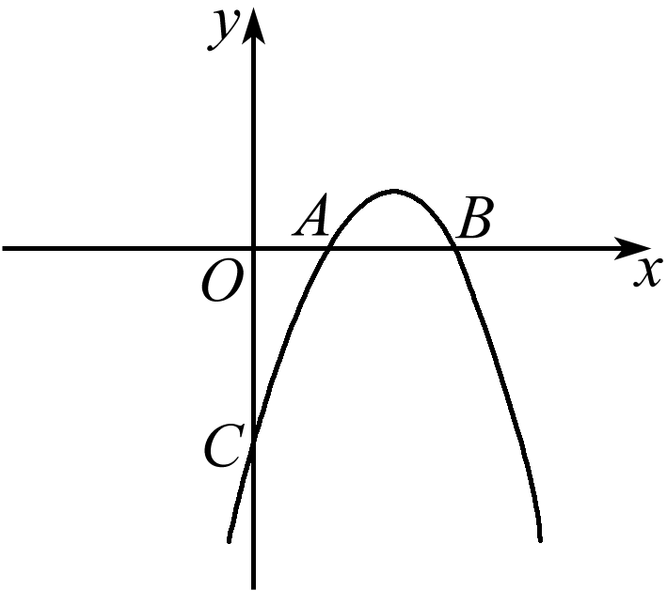
【例题】已知抛物线y＝ax²＋bx＋c与x轴交于点A(1，0)，B(3，0)，且过点C(0，－3)．

(1)求抛物线的解析式和顶点坐标；
解：∵抛物线与x轴交于点A(1，0)，B(3，0)，
∴可设抛物线解析式为y＝a(x－1)(x－3)，
把C(0，－3)代入得：3a＝－3，
解得：a＝－1，
故抛物线解析式为y＝－(x－1)(x－3)，
即y＝－x²＋4x－3，
∵y＝－x²＋4x－3＝－(x－2)²＋1，
∴顶点坐标为(2，1)；
(2)请你写出一种平移的方法，使平移后抛物线的顶点落在直线y＝－x上，并写出平移后抛物线的解析式．

先向左平移2个单位，再向下平移1个单位，得到的抛物线的解析式为y＝－x²，平移后抛物线的顶点为(0，0)，落在直线y＝－x上．

